Jonathan Quang

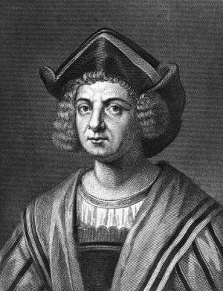  
  
Cristoforo Colombo è nato nel 1451 a Genova, Italia. Ha sposato Felipa Moniz Perestrelo nel 1477.

Egli credeva di poter navigare ad ovest verso l'India. Regina Isabella ha investito denaro in esso.

Colombo ha trovato le Bahamas, utilizzando barche, e si dirige per la Spagna. La più famosa delle tre navi erano di Santa Maria, Nina e Pinta. Ha continuato in questo viaggio tre volte. Colombo ha permesso ai suoi fratelli di governare una colonia. Sul terzo viaggio, è stato arrestato perché i suoi fratelli non governano bene la colonia.

Colmbus era in un sacco di debiti, perché la regina lo voleva a pagare per l'investimento in oro e argento, ma non c'era molto. A causa di questo, Colmbus è stato crudele con gli indigeni. Non gli piacevano le nuove colonie. Colmbus spesso sfruttato i nativi.